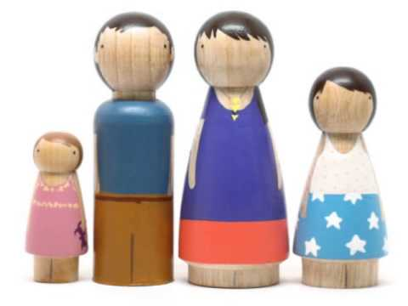

Es una herramienta terapéutica donde el constelador y cliente entran en el campo energético familiar permitiendo así una toma de consciencia de las diferentes dinámicas que afectan al problema que se desea resolver.

